SPOROČILO ZA JAVNOST

10. FESTIVAL ZDRAVJA NAPOLNIL KONGRESNI TRG IN V OSPREDJE POSTAVIL SKRB ZA ZDRAVJE

Ljubljana, 6. september – Lekarna Ljubljana je na Kongresnem trgu in v Parku Zvezda organizirala jubilejni 10. Festival zdravja. Dogodek je bil namenjen vsem, ki so želeli pridobiti čim več informacij o zdravem načinu življenja ter preventivnih dejavnostih za ohranjanje zdravja in dobrega počutja. Osrednja tema letošnjega festivala pa je bila predstavitev vloge in dela lekarniških strokovnih delavcev.

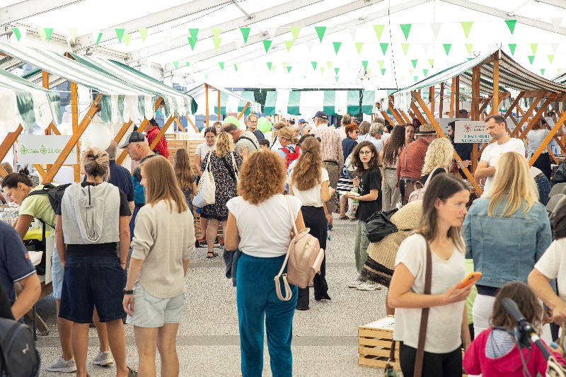
10. Festival zdravja je potekal v središču Ljubljane, na Kongresnemu trgu in v Parku Zvezda. Obiskovalci so se lahko udeležili številnih brezplačnih preventivnih meritev, kot so meritve krvnega tlaka, krvnega sladkorja, venskega pretoka, vitaminsko-mineralnega statusa, gleženjskega indeksa, očesnega tlaka in suhosti očesa, pregled stanja kože, analiza telesne sestave, dinamometrija, analiza stopal. Z magistri farmacije in drugimi strokovnjaki so se lahko posvetovali o pravilnem jemanju zdravil, zdravem življenjskem slogu, ohranjanju kognitivnih sposobnosti in zdravi prehrani, predstavljeni so bili tudi različni preventivni programi za preprečevanje bolezni in krepitev zdravja. Na stojnicah so obiskovalci imeli možnost spoznati in se posvetovati o različnih izdelkih za ohranjanje zdravja in dobrega počutja, predstavila so se tudi številna društva in ostale organizacije, ki delujejo na področju preventive in zdravja.

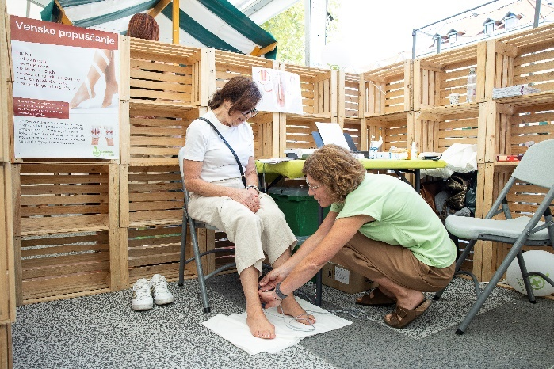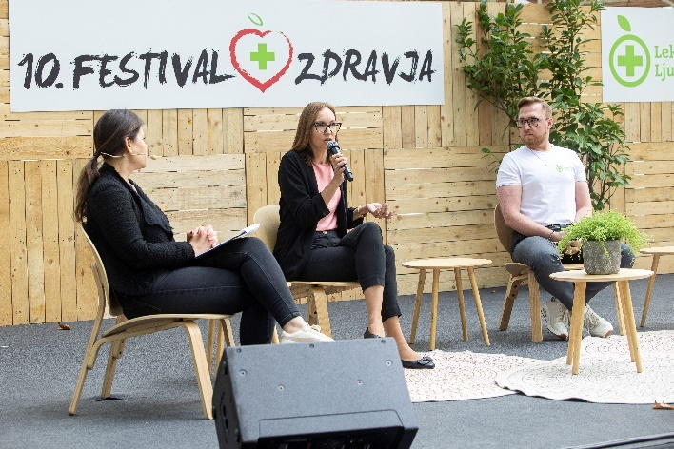

Osrednja tema festivala je bila predstavitev vloge in dela lekarniških strokovnih delavcev. Na dogodku so obiskovalci lahko prisluhnili konstruktivni okrogli mizi o pomenu lekarniških delavcev pri skrbi za zdravje, ki jo je vodila Ana Marija Mitić. Z njo so se pogovarjali farmacevti Lekarne Ljubljana dr. Andreja Detiček Mitrović, mag. farm., Edith Jošar, mag. farm., spec., in Drago Verbič, mag. farm. »Farmacevti in farmacevtski tehniki skrbimo za zdravje pacientov še predno pridejo do zdravnika, saj smo po navadi prvi, na katere se ljudje obrnejo ob pojavu različnih zdravstvenih težav. Zato svoje delo jemljemo resno, odgovorno in predvsem z mislijo, da čim bolj kakovostno svetujemo in pomagamo vsakemu izmed vas,« je poudarila dr. Andreja Detiček Mitrović. Izdaja zdravili in podajanje strokovnih nasvetov o pravilni in varni uporabi pa že dolgo nista več edini nalogi lekarniških strokovnih delavcev. Lekarne so prostor, ki nudi različne zdravstvene storitve. Sogovorniki so tako predstavili lekarniške storitve, ki so na voljo uporabnikom: brezšivna skrb, pregled uporabe zdravil, izdelava osebne kartice zdravil, svetovanja o zdravem življenjskem slogu in svetovanje na daljavo. Prav tako so se dotaknili trendov v lekarniški dejavnosti in vključevanju novih tehnologij v delo lekarniških strokovnih delavcev.

Na uradnem delu dogodka sta obiskovalce nagovorila direktor Lekarne Ljubljana dr. Marjan Sedej in podžupan Mestne občine Ljubljana Dejan Crnek. »Vesel sem, da smo se v tako velikem številu zbrali vsi, ki nam je mar za zdravje. Ponosni smo, da nam je uspelo že desetič organizirati Festival zdravja, na katerem sodeluje tudi več kot 60 naših partnerjev. To nam uspeva kljub kadrovskim težavam, ki pestijo našo dejavnost,« je povedal direktor. Podžupan je poudaril, da ni samoumevno, da Festival zdravja poteka že desetič ter izrekel čestitke direktorju in vsem sodelavcem Lekarne Ljubljana, da tudi na ta način udejanjajo svoje poslanstvo skrbi za zdravje meščank in meščanov Mestne občina Ljubljana.

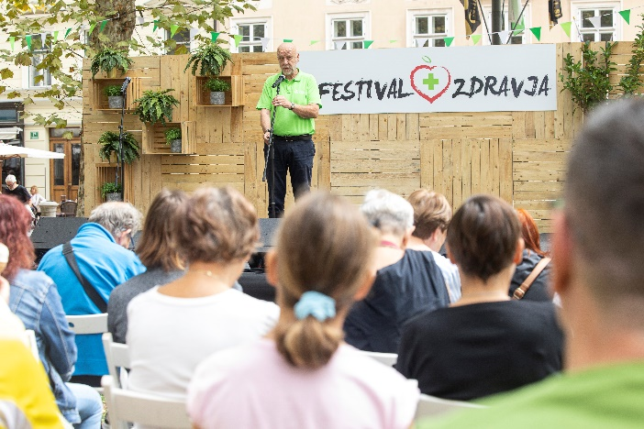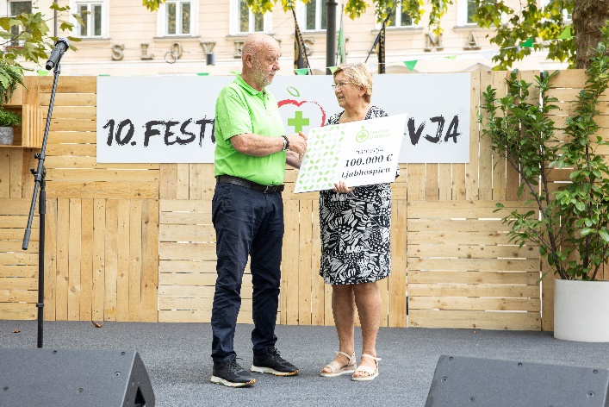

Lekarna Ljubljana se nenehno trudi prisluhniti potrebam družbe in skupnosti, zato je imel dogodek ponovno dobrodelno noto. Na Festivalu zdravja je dr. Sedej predal donacijo v vrednosti 100.000 € Ljuhospicu in ob tem poudaril: »V Lekarni Ljubljana verjamemo, da je strokovna in sočutna oskrba ob koncu življenja temeljna pravica vsakega človeka. Da bo hudo bolnim še naprej zagotovljena brezplačna neprekinjena oskrba in na voljo ustrezna opremljenost sob, namenjamo sredstva za delovanje edinega stacionarnega hospica v Sloveniji.« Irena Žajdela, vodja zdravstvene oskrbe v Hiši Ljubhospica, je ob prevzemu donacije povedala: »V imenu Ljubhospica se želim zahvaliti Lekarni Ljubljana za to donacijo. Zavezujemo se, da bomo še naprej vestno izvajali hospic paliativno oskrbo za vse naše uporabnike.«

Na Festivalu zdravja je bilo poskrbljeno tudi za vse ljubitelje glasbe in športa. Obiskovalci so lahko zapeli skupaj z glasbeno skupino Dinamitke, se preizkusili v rokometu z Rokometnim društvo LL Grosist Slovan in prisluhnili pogovoru s trenerjem Urošem Zormanom o zdravem načinu življenja, treniranju in pomenu ukvarjanja s športom za otoke. Ljubitelji vadbe so lahko razvozlali mišične vozle z ustanoviteljem Fiziolofije Juretom Rehermanom in se razgibali z Robertom Pokovcem. Zabaven program je čakal tudi najmlajše, ki so se lahko preizkusili v vlogi lekarnarja in si izdelali svojo kremico, jahali ponija in se zapeljali s poni kočijo ali pa si z zabavnimi motivi poslikali obraz. Dogodek je obiskala tudi maskota Lekarne Ljubljana – zmajček Malček.

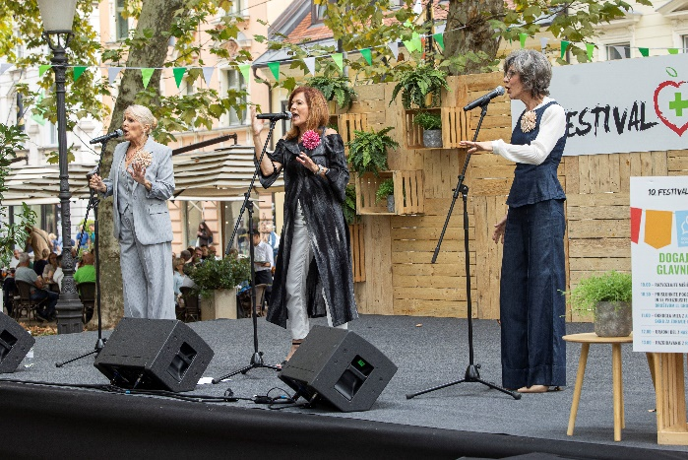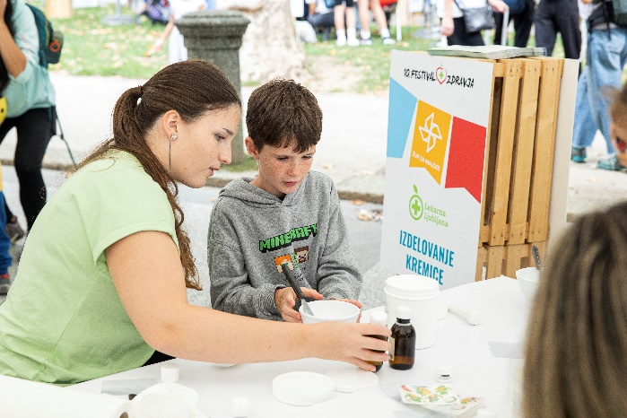

Dodatne informacije:
Odnosi z javnostmi
pr@lekarna-lj.si
T: 01 230 61 27 / 01 230 61 09

